淡江時報 第 1097 期
專題報告二 邁進優質教學產研 開創全球在地特色 學術副校長何啟東
108學年度教學與行政革新研討會特刊
學術副校長何啟東說，「沒有研究，教學的路很難長遠；沒有教學，研究成果無人欣賞。」教學與研究必須並駕齊驅，「教學為主，研究為重，產學為要」。教育目的是把本來「不會」變成「會」，本來「稍微會」變成「更會」，把原來「都會」變成「傑出」，有教無類，創造平台，造就學生擔任國家往前邁進的動力。

校務永續發展的規劃朝向四個構面：整合校務發展規劃、打造永續及智慧校園、因應少子化對策及預警、發展特色領域與在地優勢。在地優勢不能只有口號，所以透過教學支持系統、研究增能系統及產學創新支援系統，引領教師同仁繼續往前行。

教學產研雙軌轉型有哪些亮點？亮點一，大學社會責任（USR）：如淡水老街再生計畫、淡水世界遺產潛力點田野學校計畫，以淡江為中心往外擴展；甚至延伸至柬埔寨，與當地NGO組織簽約MOU，進行移地服務。亮點二，教學實踐研究計畫：舉辦研習活動、工作坊，號召所有熱誠的教師加入群組；亮點三，科技部大專生研究計畫：由教務處提供榮譽學程學生、研發處提供指導大專生研究計畫老師名單，互相橋接，再進行院級、系級說明會，目前已突破50件，是歷年最高。亮點四，TPS-45A Beamline：今年5月同步輻射中心進行台灣光子源次微米軟X光能譜光束線啟用典禮，TPS-45A是淡江的Endstation，一個私立學校可以在同步輻射中心設一條淡江線，是非常偉大的。

A軌代表現存制度的重塑，B軌則是創新。2025年淡江能做什麼？為了打造璀璨第五波，提出四個方向：培育心靈卓越人才、國際產研鏈結、大學社會責任和全球在地關懷。我們以招生為命脈，其次產學合作、研發創新，接著就業與創業、課程改革、系所改變、校際合作、國際結盟、校友聯繫，彼此互相配合。

針對少子化的挑戰與突破，期許本校學生人數維持在22,000人，境外生2000人佔了很大比例，如果境外生人數能持續上升，目標可期。

在大學社會責任計畫中，以淡江大學城向外擴展，結合地方進行創意城市、社區參與、終身學習。例如：利用VR重現聖薩爾瓦多城、紅毛城等歷史場景，虛實並進。

最後鼓勵大家：「親身實踐，典範帶動典範，生命感染生命」；希望淡江所有學生：「大一淡江人，大四淡水人；一生淡江人，一世淡水人。」
2019/12/01

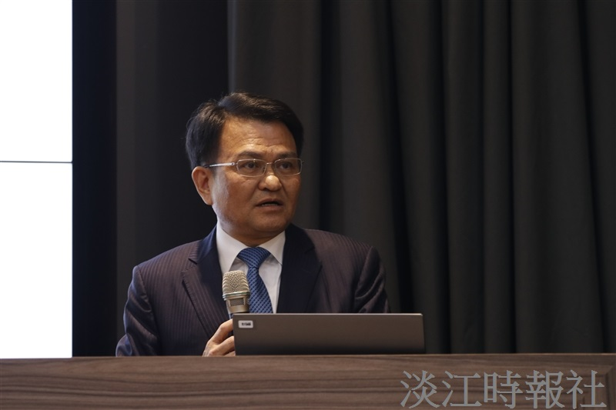
學術副校長何啟東。（攝影／麥麗雯）

